附件：2020年度继续享受专项附加扣除确认方法
- 更新个人所得税手机APP至最新版本，登录个人所得税手机APP，点击“2020年度继续享受专项附加扣除”。
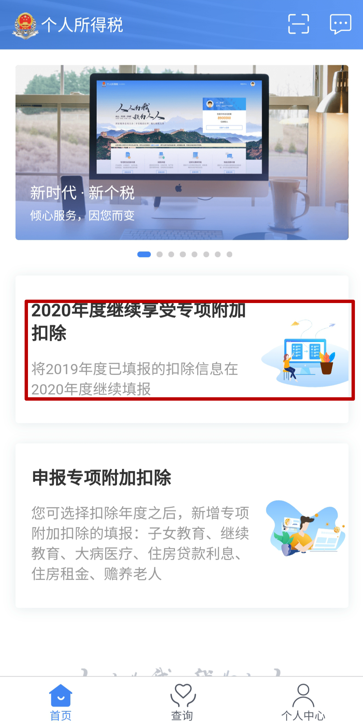
- 点击“确定”进入“待确认扣除信息”页面。
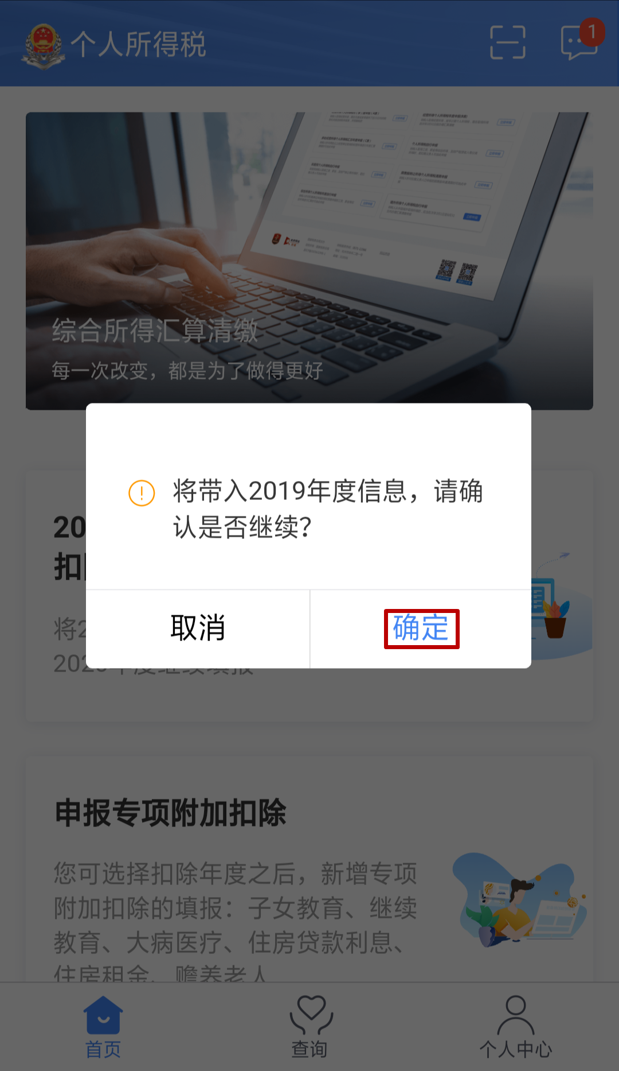
- 在“待确认扣除信息”页面，点击“待确认”，可以查看、修改、删除扣除信息。
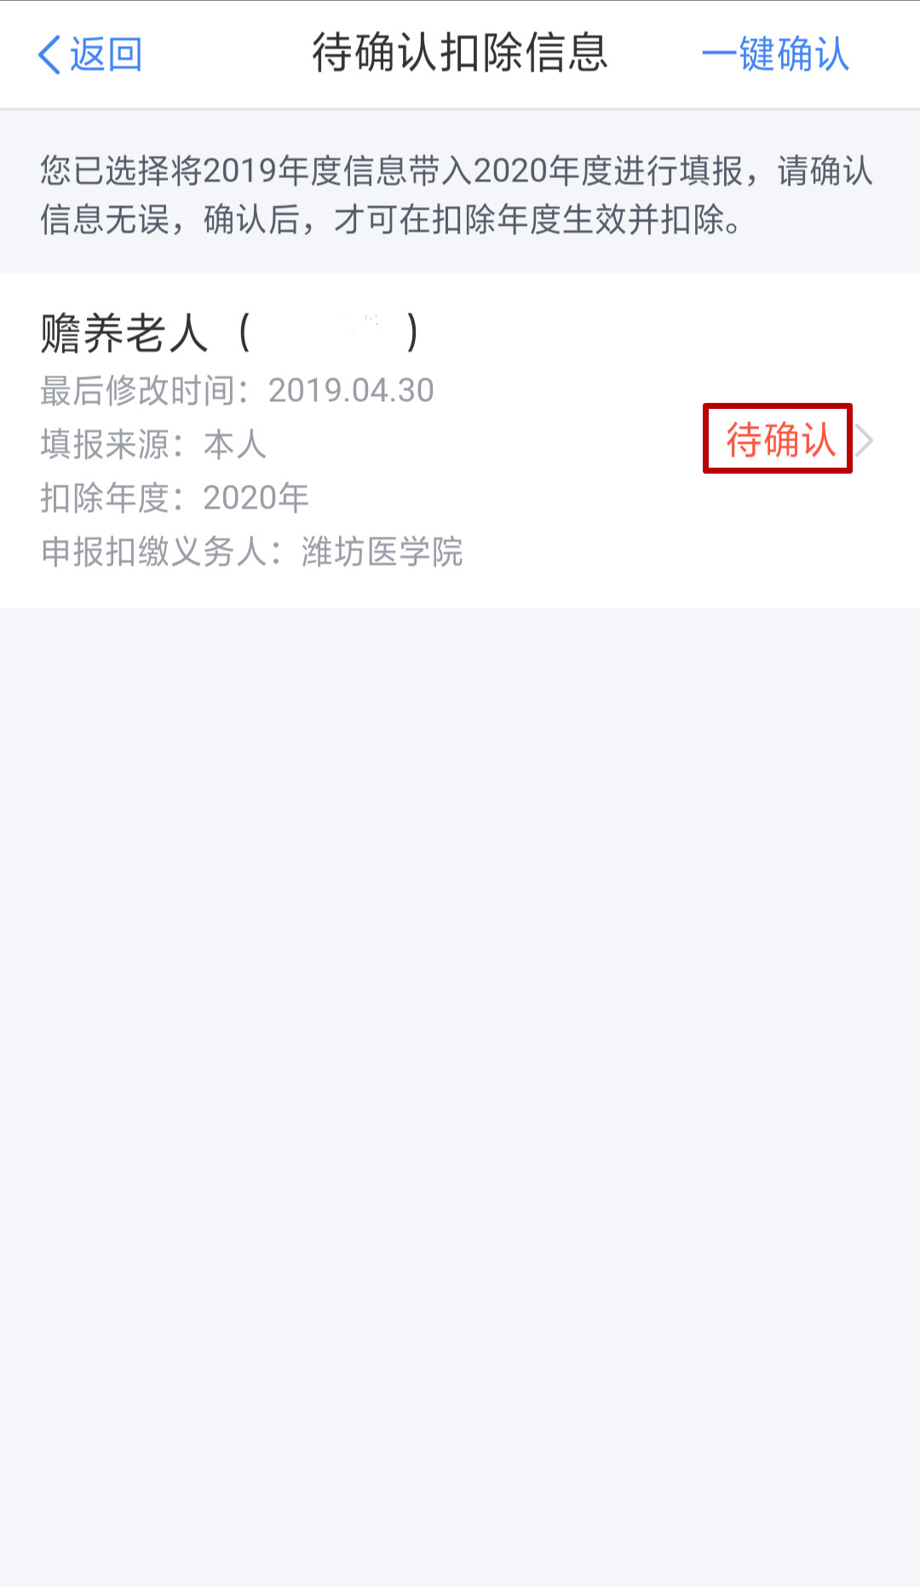
- 各项专项附加信息确认无误后，点击上方“一键确认”。
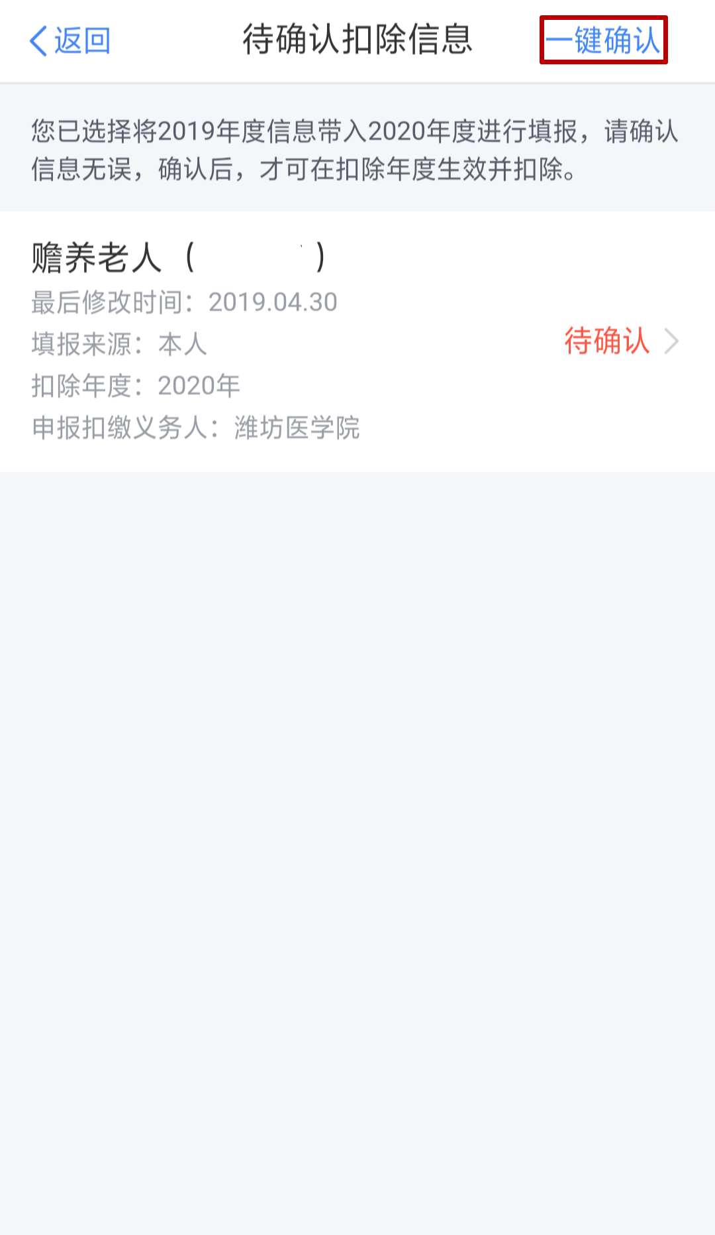
- 点击“确认”，2020年度专项附加扣除信息确认完毕。
